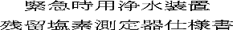
6. 8

D A S C 0式緊急時用浄水装置の付属品

◎残留塩素測定器 ( p H測定付き)
残留塩素試薬(D PD30錠)

残留塩素測定範囲

p H測定試薬 ( フェノー リ レツ ド試薬)
p H測定範囲

0. 1 mg/ .e
0. 5mg/
1 . 0mg/
1 . 5mg/
3 . 0mg/

7. 2
7. 6
7. 8
8. 2

